DZT760型贴体真空包装机

使
用
说
明
书

一、概 述˙˙˙˙˙˙˙˙˙˙˙˙˙˙˙˙˙˙˙˙˙˙˙˙˙˙˙˙˙˙˙˙˙2页
二、性能特点˙˙˙˙˙˙˙˙˙˙˙˙˙˙˙˙˙˙˙˙˙˙˙˙˙˙˙˙˙˙˙˙˙2页
三、主要技术参数˙˙˙˙˙˙˙˙˙˙˙˙˙˙˙˙˙˙˙˙˙˙˙˙˙˙˙˙˙2页
四、结构与工作原理˙˙˙˙˙˙˙˙˙˙˙˙˙˙˙˙˙˙˙˙˙˙˙˙˙˙˙2页
五、调整与使用˙˙˙˙˙˙˙˙˙˙˙˙˙˙˙˙˙˙˙˙˙˙˙˙˙˙˙˙˙2-3页
六、维 护˙˙˙˙˙˙˙˙˙˙˙˙˙˙˙˙˙˙˙˙˙˙˙˙˙˙˙˙˙˙˙3-4页
七、常见故障及排除˙˙˙˙˙˙˙˙˙˙˙˙˙˙˙˙˙˙˙˙˙˙˙˙˙4-5页
八、电器原理图˙˙˙˙˙˙˙˙˙˙˙˙˙˙˙˙˙˙˙˙˙˙˙˙˙˙˙˙˙˙˙5页
九、易损件的更换˙˙˙˙˙˙˙˙˙˙˙˙˙˙ ˙˙˙˙˙˙˙˙˙˙˙˙˙˙6页
保修单˙˙˙˙˙˙˙˙˙˙˙˙˙˙˙˙˙˙ ˙˙˙˙˙˙˙˙˙˙˙˙˙˙˙˙˙˙˙7页

一、概述
真空贴体包装机是将不成形的物品进行真空密封包装的机器，本机设计先进，性能可靠，结构紧凑，美观大方，真空范围广，使用维护方便，是目前理想的真空贴体包装设备。
将物品放在专用托盘、版纸或薄膜上进行贴体包装后，形成立体包装效果，提高货架档次和达到隔氧、保鲜、防潮、防毒、防锈、防蚀、防污染等目的，有效地延长保质期便于存放和运输。二、性能特点
上下工作室采用优质铝材制作，结合严密，密封稳定性好，加热板使用进口特氟龙喷涂处理不沾膜，耐磨宜清理，受热平衡，工作程序由电器系统自动控制。对不同的真空要求和不同厚度的包装材料，通过对真空时间、温度控制调整，可达到理想贴体包装效果。
- 主要技术参数
设备外形尺寸：长1000X宽980X高1020mm
真空室最大有效尺寸：710X510X58mm
最大贴体面积：700X500mm
加热板尺寸：712X522mm
真空度：0.5mbar
电源：三相四线（380V/50HZ）、 总功率6.5KW
(真空泵380/2.7KW，加热板220V/3.8KW)
四、主要结构与工作原理
本机主要由上下工作室、加热板、机架、真空系统、电气控制系统五部分组成。
贴体薄膜将密封的真空室分为上下两室，通过自动控制调整上下工作室压力差，使加热后的贴体膜粘贴在被包装物和托板上形成包装效果。
- 调整与使用
1、使用前的准备
①机器放置平稳，察看合盖是否顺利，配备适应机器要求的电源(三相四线380v/50Hz)。
②察看真空泵油面的位置是否正确，如不正确应将油添加到正确位置(详见真空泵说明书)。
③将本机良好接地。
④接通电源，打开电源开关，合盖， 察看真空泵运转是否正常。(如不抽气，应调换三相电源线中的任意两相线。)
2、使用前的调整
①选择真空度:真空时间设定区间为0-99.9S,显示连续可调，调整抽气时间的长短，从而达到所需真空度。
②设定温控温度:温度控制设定区间为95-180C，根据包装材料和产品夺取度选择所需加热温度。
(注:其它一般不需调整)
3、操作
A.抬起工作室，打开电源总开关，加热板便开始通电加热，在室温20'C左右时温度升至100C约二十分钟左右。(温控仪绿色数字为设定温度，红色数字为当前温度)
B.当加热板达到工作温度时，将包装物品摆放在托盘中再摆放到下工作室模托上，按落托按钮模托落下，将贴体膜从下室后方用双手慢慢地拉出平整覆盖在包装物品的上方同时吸住。
C.待吸膜稳定后，握住工作室手把，压下上工作室并保持1-2秒钟左右，本机将按程序自动完成贴体包装过程，回气结束后掀起上室，将包装物品分割后取出或取出后分割。
D.工作完毕关掉机器电源开关，切断工厂电源。
六、维护
为保证机器正常工作，延长其使用寿命，在使用中要加强维护工作。
①随时检查加热板表面，保持加热板表面清洁，加热
板表面严禁用硬物敲击和刮划。
②定期检查真空泵油位，保证油位保持在油窗1/2至
3/4位置(详见真空泵说明书)
③定期检查各旋转、运动、摩擦部位使其润滑得到保障(每周一次)
④清理:每班交接前用软布清洁加热表面、模具及下工作室
注意:整机严禁用水冲洗!

七、常见故障及排除

故障现象 | 故障原因 | 处理方法
合盖不工作 | 1、微动开关不接触 | 1、调节开关拨片
合盖不工作 | 2、电源连接接触不良 | 2、调整电源连接
合盖不工作 | 3、电压不足 | 3、使电压达到额定标准
合盖不工作 | 4、真空时间设定为零 | 4、重新设定真空时间
电源灯不亮 | 1、电源开关接触不良 | 1、更换电源开关
电源灯不亮 | 2、指示灯坏 | 2、更换指示灯
真空泵不运转 | 1、缺相 | 1、检查电路解决
真空泵不运转 | 2、相序不对 | 2、调整相序
真空泵不运转 | 3、交流接触器的一组触电不接触或烧坏 | 3、检查修复或更换交流接触器
漏 气 | 1、管路老化或经腐蚀破损 | 1、更换管路
漏 气 | 2、气路接头不严 | 2、检查修复
漏 气 | 3、密封条损坏 | 3、更换密封条
漏 气 | 4、电磁阀漏气 | 4、修复或者更换电磁阀
漏 气 | 5、真空表漏气 | 5、更换真空表
漏 气 | 6、真空泵漏气 | 6、修复
托板不升降 | 1、大气缸管路堵塞或损坏 | 1、检查修复或更换管路
 | 2、电磁阀漏气或损坏 | 2、修复或更换电磁阀
加热不均匀 | 1、加热管损坏 | 1、更换加热管
加热不均匀 | 2、上下工作室真空不均匀 | 2、上工作室压力大于下工作室压力
加热不均匀 | 3、温度不够 | 3、调整至合适温度
加热不均匀 | 4、热膜时间太短 | 4、调整热膜时间
加热板温度高 | 1、温控仪损坏 | 1、更换
加热板温度高 | 2、温控继电器坏 | 2、更换
加热板温度高 | 3、中间继电器不回位 | 3、更换
不放气 | 1、放气阀不动作 | 1、修复或者更换
不放气 | 2、时间节电器接触不良 | 2、修复或者更换
不放气 | 3、放气阀线路断路 | 2、检查修复
噪音大 | 1、电磁阀未吸牢或者阀芯脏 | 1、修复或者更换（考虑存在电压的影响）
 | 2、交流接触器未吸劳 | 2、修复或者更换（考虑存在电压的影响）
 | 3、真空泵联轴器磨损 | 3、更换

- 电器原理图
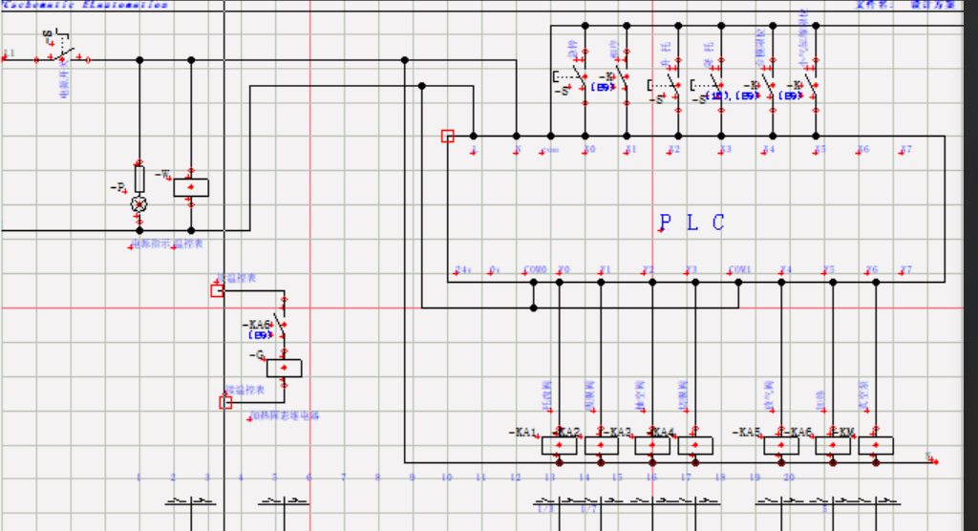
九、易损件的更换与修理
1、加热管的更换
首先让加热板冷却到时常温，然后将-纸壳类平板放置于上工作室和下工作室之间，防止碰伤加热板，打开加热板固定螺丝，慢慢从上工作室取下加热板放于纸壳等物体上以避免碰坏加热板，加热板放平以后用六角扳手打开加热管固定压板，取出加热管进行更换，再以相反顺序安装即可。
2、电磁阀的清洗
(1)取下电磁阀
(2)打开电磁阀，取出阀芯、弹簧等清洗干净。
(3)吹干零件的表面，重新安装。
(4)通电试验，若有强烈震动或发出异常声音，则应重新取下阀体重新装配。

保 修 单
购货单位:
购货日期: 年 月 日
设备名称:
设备型号:
设备编号:
说明:
1、设备自购买之日起保修一年(易损件除外)，超出保修期实行有偿维修。
2、设备在使用前，-定要检查电源、检查地线是否安全接地。
3、请仔细阅读使用说明书，按说明书操作，并规定专人操作。
4若出现故障，请具有一定电工和机械维修知识的人员拆修，或及时电话咨询厂家。严谨随意拆卸。
5、保修单严谨随意涂改，涂改无效。
维修咨询电话:

使用说明书
- 打开配电箱检查配电箱内线路是否完好，有无灰尘，一切正常后合上配电箱内的断路器，打开设备表面的总电源开关，设备带电。
- 打开配电箱表面的电源开关，触摸屏显示如图
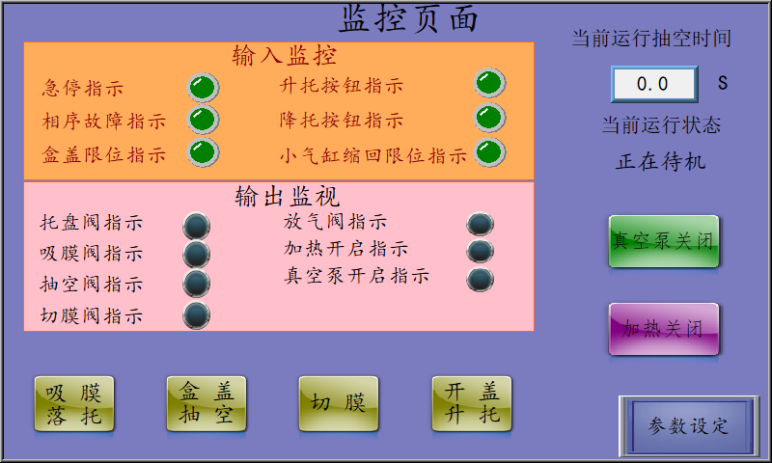
设置相应的抽空时间、设定切膜时间、设定冷却时间。
- 点击并按住“工厂参设”页面10s进入页面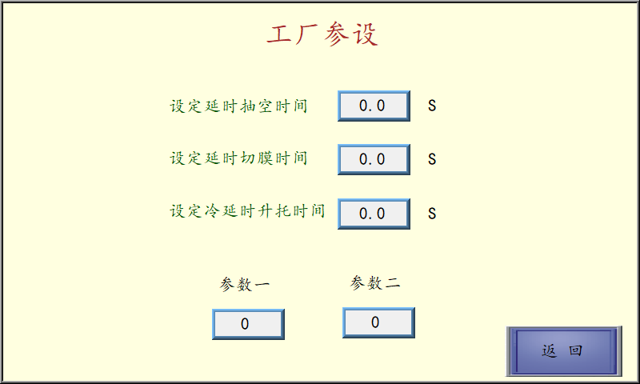
设置相应的参设后，点击“返回”按钮。返回主页面。
盒盖后设备开始按照设定的时间开始运行，“输入指示”栏显示各个输入信号的状态，如果其后方的指示灯闪烁，表示此信号输入；“输出指示”栏显示输出信号壮体，如果其后方的指示灯闪烁，代表此信号输出。输入和输出指示主要是监控设备的运行状态，以便检修和维护。“当前运行状态”用于显示设备的当前工作在哪个步骤，点击加热开关，设备开始加热，点击真空泵开关，真空泵开始工作。
- 工作结束
工作结束后，断开主开关，触摸屏熄灭，设备停止工作。

